План

Введение

1. Основное положение
2. Критерии диагностики антикоррупционной культуры студентов
3. Повышения качества образования студентов юридических специальностей
4. Элемент саморазвития в контексте формирования антикоррупционной культуры студентов

Заключение

Литература

Введение

В настоящее время происходят существенные изменения в характере взаимоотношений между государством и личностью. Граждане получили демократические права и свободы, предоставляющие им реальную возможность реализовывать себя как личность в различных сферах жизнедеятельности общества.

Готовность и умение использовать свои права в личной и профессиональной деятельности, выполнять обязанности, а также степень осознания ответственности за последствия совершаемых поступков во многом зависят от правовой культуры личности, формируемой и развиваемой посредством правового воспитания и правового просвещения.

Перед государством и обществом возникла новая проблема - формирование умений граждан грамотно и компетентно ориентироваться в системе социальных, экономических и политических отношений, их правовом регулировании, а также навыков и готовности защищать свои права, действовать в соответствии со своими законными интересами, не нарушая юридических норм. Вследствие этого в современных условиях в рамках всей системы правового воспитания населения первостепенное значение приобретает правовое образование личности, являющееся одним из важнейших направлений системы высшего образования специалистов.

Основное положение

Антикоррупционное образование является целенаправленным процессом обучения и воспитания в интересах личности, общества и государства, основанных на дополнительных общеобразовательных и профессиональных обучающих программах, разработанных в рамках национального регионального комитета государственных образовательных стандартов и реализуемых в учреждениях высшего профобразования для решения задач формирования антикоррупционного мировоззрения, повышения уровня правосознания и правовой культуры.

Таким образом, формирование у студента правовой культуры является необходимым условием его компетентности и личностного развития, на уровень которой существенное влияние оказывает качество полученного в педвузе правового образования.

В связи с чем в настоящее время наряду с проблемой повышения эффективности овладения студентами правовыми знаниями и умениями возникает необходимость постановки и решения проблемы повышения качества правового образования будущих юристов, предоставляемого им в юридическом вузе как основным потребителям образовательных услуг.

Формирование антикоррупционной культуры студентов должно осуществляться в рамках образовательного процесса вуза, на основе его целостности и непрерывности с тем, чтобы обеспечивать единство содержательного и процессуального компонентов этого процесса.

Для реализации потенциала вуза в вопросах формирования антикоррупционной культуры следует опираться на определенные принципы, которые способствовали бы усилению антикоррупционного просвещения на образовательном поле вуза.

Принцип ориентации на саморазвитие антикоррупционной культуры и принцип педагогической поддержки, на наш взгляд, являются одними из основных принципов формирования антикоррупционной культуры студентов и представляют собой системообразующий характер.

Антикоррупционная культура - это состояние развития личности, которое характеризуется отношением к проблемам обеспечения снижения уровня коррупционной ситуации, как в личном окружении, так и в обществе. Также это социальный процесс, направленный на реализацию таких условий существования и деятельности в социуме, становления и развития таких стереотипов поведения, при которых коррупция становится недопустимым явлением.

С психолого-педагогической точки зрения - это интегральное качество личности, которое определяет готовность и направленность на развитие потребности в приобретении специальных научных правовых знаний, постоянного совершенствования умений, навыков реализации неприятия коррупции, формирования определенных компетенций.

Антикоррупционная культура является составной частью общей культуры и носит регулятивный характер, нацеленный на конкретный результат - обязательное выполнение личностью норм поведения в обществе, что, по сути, является нравственной позицией. Отсутствие антикоррупционной культуры приводит к снижению культуры социума, снижению уровня индивидуальных ценностей и деформирует процесс профессиональной карьеры.

Как показал анализ современных отечественных психолого-педагогических исследований, саморазвитие личности представлено в них в различных методологических подходах. Так, исследователь Л.Н. Куликова считает, что это «процесс целенаправленного творческого изменения личностью собственных духовно-ценностных, нравственно-этических, деятельностно-практических, интеллектуальных особенностей для более успешного выполнения своего социального предназначения». Другие исследователи под саморазвитием понимают «сознательную практическую деятельность, направленную на возможно более полную реализацию человеком себя как личности».

Известный ученый В.И. Андреев вносит в это свои два существенных дополнения: саморазвитие - это: а) изменения в личностной сфере, детерминированные не извне, а под целенаправленным воздействием личности на себя; б) данные изменения происходят не только в мотивах, а также в интеллектуальной и эмоциональной сферах и в процессах «самости» (самопознании, самоуправлении, самоопределении, самореализации, самосовершенствовании). И главным импульсом саморазвития является разрешение противоречия, направленного на решение личностью постоянно усложняющихся творческих задач».

Об этом писал в свое время и С.Л. Рубинштейн, который считал, что личность характеризуется таким уровнем психического развития, что позволяет ей сознательно управлять своим поведением и деятельностью.

Критерии диагностики антикоррупционной культуры студентов

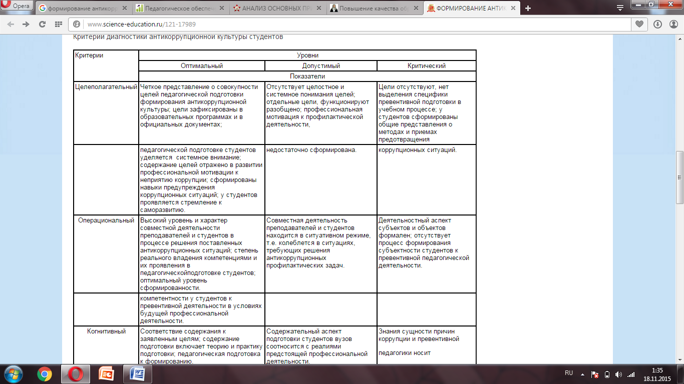

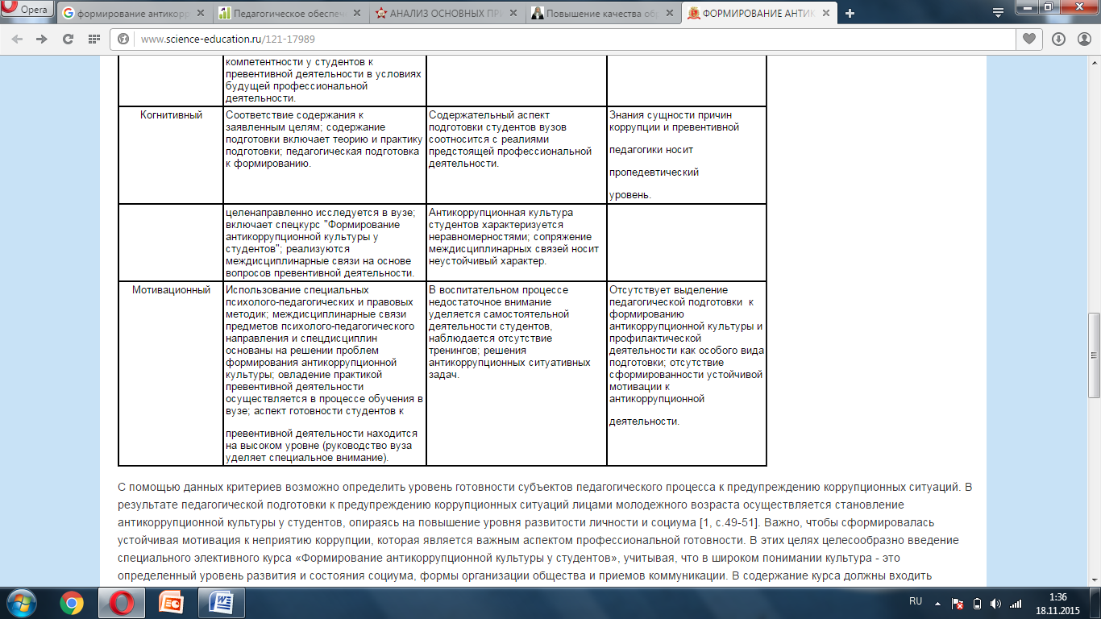

С помощью данных критериев возможно определить уровень готовности субъектов педагогического процесса к предупреждению коррупционных ситуаций. В результате педагогической подготовки к предупреждению коррупционных ситуаций лицами молодежного возраста осуществляется становление антикоррупционной культуры у студентов, опираясь на повышение уровня развитости личности и социума. Важно, чтобы сформировалась устойчивая мотивация к неприятию коррупции, которая является важным аспектом профессиональной готовности.

В этих целях целесообразно введение специального элективного курса «Формирование антикоррупционной культуры у студентов», учитывая, что в широком понимании культура - это определенный уровень развития и состояния социума, формы организации общества и приемов коммуникации. В содержание курса должны входить вопросы о возникновении коррупции, её проявлениях, об отрицательных последствиях коррупционных правонарушений, состояния социума и создания атмосферы неприятия коррупции.

Повышения качества образования студентов юридических специальностей

Исследование вопросов повышения качества образования студентов юридических специальностей в контексте формирования антикоррупционного мировоззрения является актуальным. По мнению автора, не всеми педагогами осознается необходимость создания системы непрерывного правового образования педагогов.

Кроме того, актуальность изучения данной проблемы обусловливается целым рядом причин, из которых можно выделить наиболее значимые.

Во-первых, появление социального заказа на высокопрофессиональных специалистов с высоким качеством профессиональной и общекультурной подготовки повлияло и на формирование качественно нового содержания правового образования, опирающегося на принципы демократизации, гуманизации и индивидуализации обучения, его культуросообразность и аксиологичность, а также на поиск путей и средств совершенствования общеправовой подготовки студентов.

Во-вторых, выпускники большинства средних учебных заведений к моменту поступления в юридический вуз получили слабую общеправовую подготовку, большое количество абитуриентов обладают низким и средним уровнем качества правового образования, правовой культуры, не стремятся его повышать и не желают заниматься своим правовым самообразованием.

В-третьих, система общеправовой подготовки будущего юриста как составная часть системы общекультурной подготовки представляет собой единство правового обучения и правового воспитания, осуществляемых главным образом в рамках преподавания дисциплин. К сожалению, стабильна в последнее время и тенденция к сокращению объема общеправовой подготовки будущих специалистов.

Современные педагоги, методисты и правоведы в своих исследованиях доказывают, что эффективность правовоспитательной деятельности педагогов в образовательных учреждениях во многом зависит от уровня правовой культуры, правовой грамотности и компетентности педагога, от его готовности к гражданско-правовому воспитанию и умения организовать правовое обучение в вузе.

Собственный опыт работы преподавателем позволил сделать вывод о том, что, к сожалению, до сих пор не всеми педагогами осознается необходимость создания системы непрерывного правового образования педагогов, разработки и внедрения в процесс общеправовой подготовки методик и технологий обучения, направленных на личность обучаемых и развитие их творческих способностей, повышающих интерес к дисциплинам, на формирование готовности к правовому самообразованию и повышение качества правового образования будущих педагогов в целом.

Данное обстоятельство, а также существующее противоречие между необходимостью в современных условиях предоставления студентам юридического образования высокого качества и неразработанностью механизмов, способствующих его повышению, являются одним из доказательств актуальности исследования данной проблемы.

Кроме того, повышение качества правового образования будущих юристов - это сложный процесс, направленный на выполнение социального заказа совершенствования общеправовой (как части профессиональной) подготовки, основанный на развитии и повышении уровня правового сознания и правовой культуры личности студента юридического вуза, который в конечном итоге позволит разрешить ряд противоречий между:

- возникшей потребностью общества в юристах, обладающих высоким уровнем правовой культуры, получивших правовое образование высокого качества, и недостаточной разработанностью теоретическо-методологических оснований процесса его повышения у студентов вуза;

- заинтересованностью студентов в получении качественного правового образования и неспособностью традиционной системы общеправовой подготовки будущих юристов удовлетворить их запросы.

Элемент саморазвития в контексте формирования антикоррупционной культуры студентов

Важным элементом саморазвития в контексте формирования антикоррупционной культуры студентов вуза является мотивация этого процесса, которая обычно более явственно проявляется в жизнедеятельности молодого человека, когда на основе самооценок возникает желание повысить свой уровень. Как показывает практика, ориентация на саморазвитие приводит студентов к актуализации потребности в расширении интеллектуальной и эстетической деятельности, равно как и повышении своего личностного потенциала.

При устойчивости этой психологической установки индивид способен прийти к формированию убежденности в ценности работы над собой, на деле означающее приобретение опыта самопреобразования. Именно на этой основе возможна максимальная эффективность использования принципа ориентации на саморазвитие антикоррупционной культуры, поскольку в ходе саморазвития и получения первых опытов работы над собой преподавателю следует помочь студенту усложнить цель его саморазвития, связывая ее с антикоррупционной культурой.

Эта цель, собственно, и должна привести в последующем к качественным результатам развития правовой культуры молодых людей. А чтобы это произошло, необходимо подвести студента к самостоятельному умозаключению о важности самопрограммирования, т.е. создания для себя программы по саморазвитию.

Здесь при формировании антикоррупционной культуры студентов вуза роль преподавателя становится неоценимой, поскольку он призван помочь молодому человеку в становлении истинного гражданина своей страны. Развертывая перед ним поле его потенциальных возможностей, преподаватель исподволь подводит студента к приобретению ценных привычек и нового опыта.

Рассматриваемый нами принцип должен всецело способствовать сознательному включению студентов в процесс саморазвития; обогащению опыта самострои-тельства; повышению продуктивности самореализации в различных видах деятельности; умению параллельно решать познавательные и актуальные практические задачи; умению достигать на основе гармонии «Я-реальное» и «Я-идеальное» согласия с самим собой, а также овладению смыслами своей жизни и выстраиванию для себя ее перспектив.

Главное, чтобы практические действия саморазвития студента были связаны с разными областями его жизнедеятельности, где присутствовало бы информационное повышение уровня своей компетентности; отсюда, углубленный самоанализ на основе результатов своей деятельности и открытие ее более высоких смыслов; осмысление правовой природы общества и ее рисков; формирование готовности к высокому уровню своей будущей профессиональной деятельности; переоценка своих отношений с окружающими людьми с целью повышения компетентности в общении и т.д.

Педагогическая практика вуза такова, что работа преподавателя, организованная в культурно-образовательном пространстве, имеет другой вектор, когда речь заходит о формировании антикоррупционной культуры студентов. Ему необходимо расширять возможности студентов в выработке у них антикоррупционных навыков за счет предоставления им возможности выбирать форму индивидуальной организации образовательного процесса и снабжать их тем инструментарием, который понадобится им на пути овладения приемами антикоррупционных действий.

В связи с этим, педагогический смысл поддержки можно отразить в двух подходах к ее определению - широком и узком. Если связывать ее с широким смыслом, то мы увидим, что это относится к созданию благоприятных условий, необходимых для формирования антикоррупционного сознания и формирования способности к самостоятельным действиям на основе правомерного поведения.

Заключение

В заключение необходимо отметить, что существенное повышение эффективности процесса общеправовой подготовки студентов юридического вуза посредством внедрения в учебный процесс инновационных образовательных технологий, направленных прежде всего на реализацию идей личностно-ориентированного образования, приводит в конечном итоге к достижению поставленной общей цели - повышению качества правового образования будущих юристов и формированию антикоррупционного мировоззрения.

Таким образом, преподаватель с помощью педагогической поддержки способствует формированию у студентов умения использовать знания в коррупциогенных ситуациях с применением их с целью противодействия коррупции; выработка негативного отношения к любому проявлению коррупции; умение распознавать коррупцию как элемент социально-политической жизни общества; умение анализировать деятельность органов государственной власти в сфере противодействия коррупции; умение выявлять конструктивные и неэффективные подходы к решению проблемы коррупции на региональном и муниципальном уровне; умение формулировать аргументированную точку зрения по реализации антикоррупционных действий.

Так, важнейшими условиями реализации психолого-педагогической поддержки студентов обычно называют информационное, методическое и организационное обеспечение данного процесса. К информационному обеспечению можно отнести не просто сбор информации, изучение нормативных и законодательных актов по противодействию коррупции, но и разработку и реализацию средств воздействия на коррупционное проявление в тех или иных формах.

Литература

1. Государственный образовательный стандарт высшего профессионального образования. 2000
2. Новиков А. Н., Букалова Г. В. Модульная технология как средство повышения качества обучения в вузе. 2001
3. Анохина, Т.В. Педагогическая поддержка как реальность современного образования 1996
4. <http://www.science-education.ru>
5. <http://www.center-bereg.ru>